**1、下载Nginx**

官网地址：  
<http://nginx.org/>  
下载地址：  
<http://nginx.org/en/download.html>

[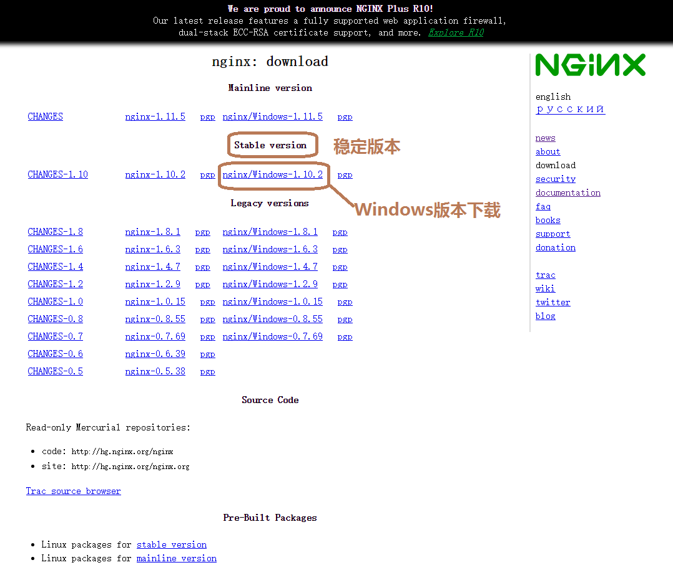](http://files.jb51.net/file_images/article/201708/2017080622334869.png)

2、下载Windows Service Wrapper

官网地址：  
<https://github.com/kohsuke/winsw/>  
下载地址：  
<http://repo.jenkins-ci.org/releases/com/sun/winsw/winsw/>

[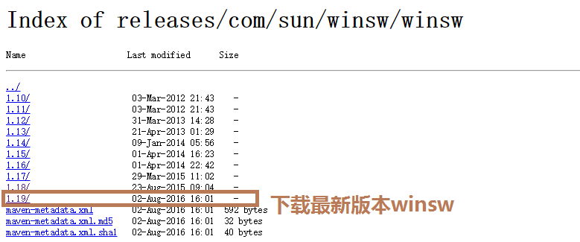](http://files.jb51.net/file_images/article/201708/2017080622334870.png)    
[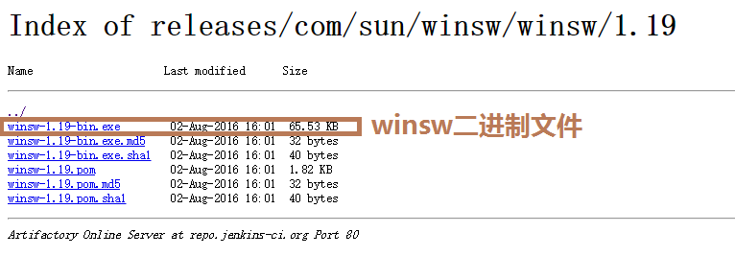](http://files.jb51.net/file_images/article/201708/2017080622334871.png)

3、解压Nginx压缩包文件到C盘根目录，并且重命名为nginx

[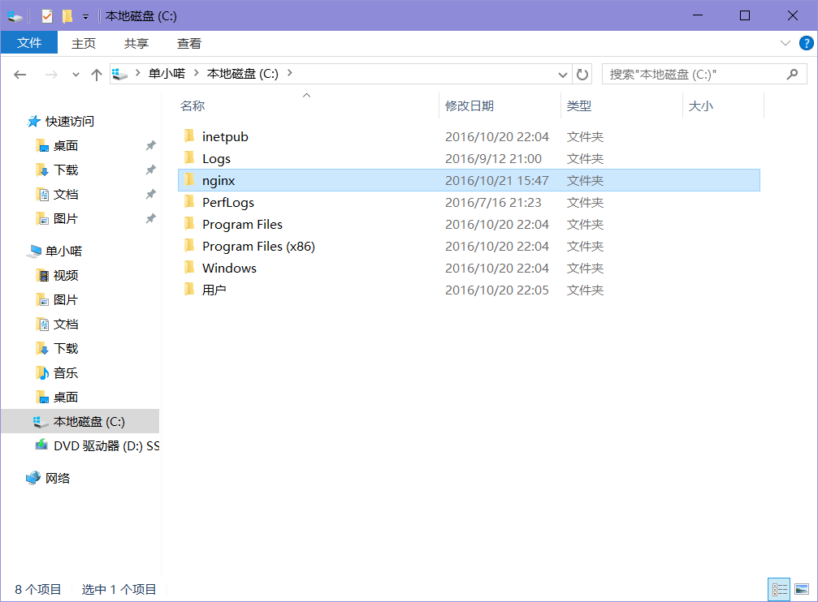](http://files.jb51.net/file_images/article/201708/2017080622334872.png)

4、将"winsw-1.19-bin.exe"重命名为"nginx-service.exe",并且复制到nginx根目录

[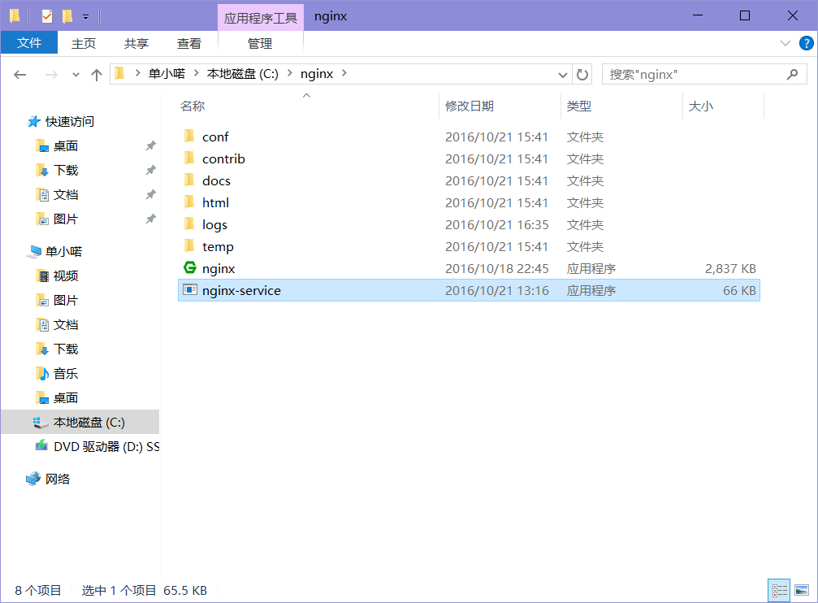](http://files.jb51.net/file_images/article/201708/2017080622334873.png)

5、在nginx根目录编写nginx-service.xml文件

[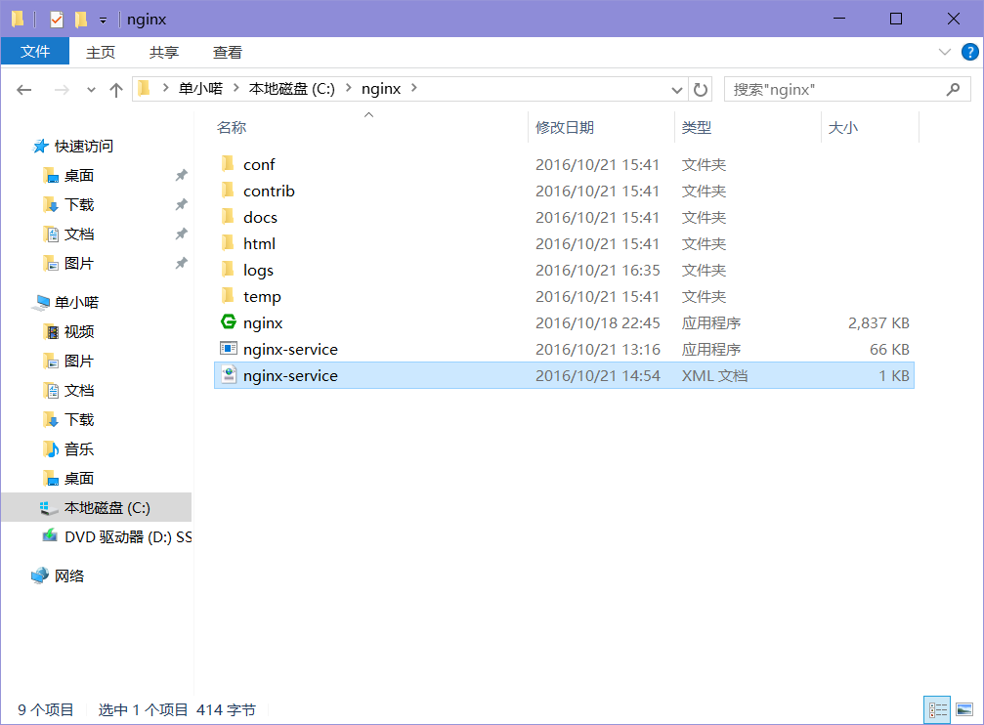](http://files.jb51.net/file_images/article/201708/2017080622334974.png)

**nginx-service.xml文件内容** （注意路径都填对，要不然启动后就关闭服务）

<service>

<id>nginx</id>

<name>Nginx Service</name>

<description>High Performance Nginx Service</description>

<logpath>C:\nginx-1.12.2\logs</logpath>

<log mode="roll-by-size">

<sizeThreshold>10240</sizeThreshold>

<keepFiles>8</keepFiles>

</log>

<executable>C:\nginx-1.12.2\nginx.exe</executable>

<startarguments>-p C:\nginx-1.12.2</startarguments>

<stopexecutable>C:\nginx-1.12.2\nginx.exe</stopexecutable>

<stoparguments>-p C:\nginx-1.12.2 -s stop</stoparguments>

</service>

 6、安装Nginx系统服务或者卸载Nginx系统服务

6.1、安装Nginx系统服务  
按下Win+X+A键  
打开命令提示符（管理员）  
输入：  
C:\nginx\nginx-service.exe install

[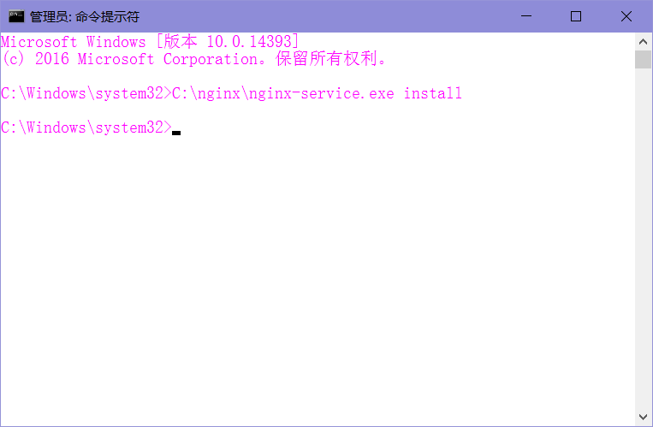](http://files.jb51.net/file_images/article/201708/2017080622334975.png)    
6.2、卸载Nginx系统服务  
按下Win+X+A键  
打开命令提示符（管理员）  
输入：  
C:\nginx\nginx-service.exe uninstall  
[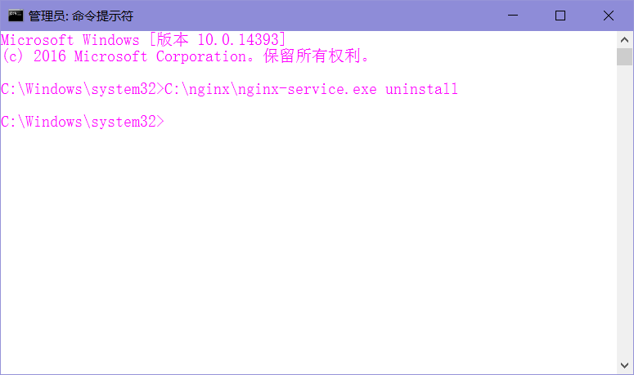](http://files.jb51.net/file_images/article/201708/2017080622334976.png)    
7、查看系统服务  
7.1、进入服务

运行Win+R输入:

services.msc

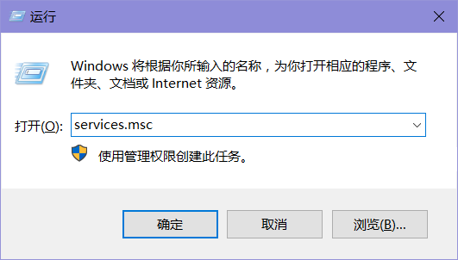

[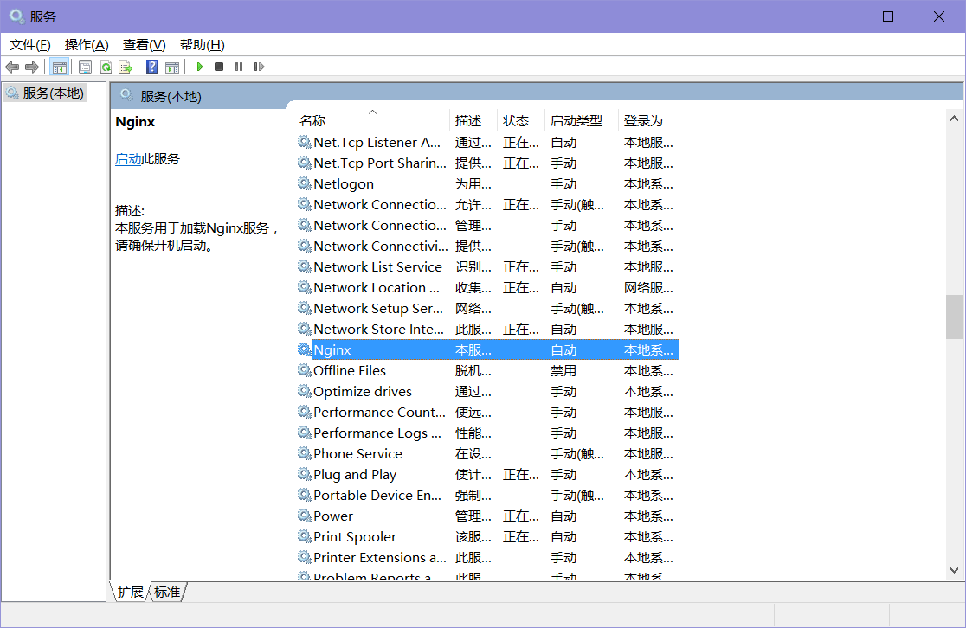](http://files.jb51.net/file_images/article/201708/2017080622334978.png)

7.2、启动Nginx服务

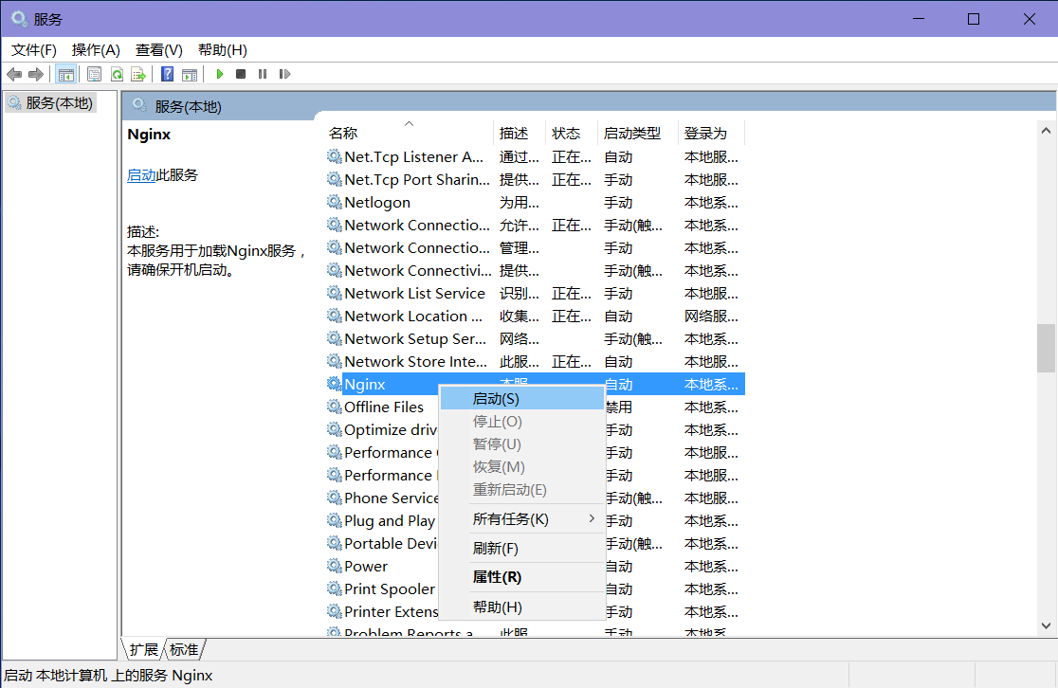

8、成功启动之后，在IE浏览器中输入：http://localhost/

[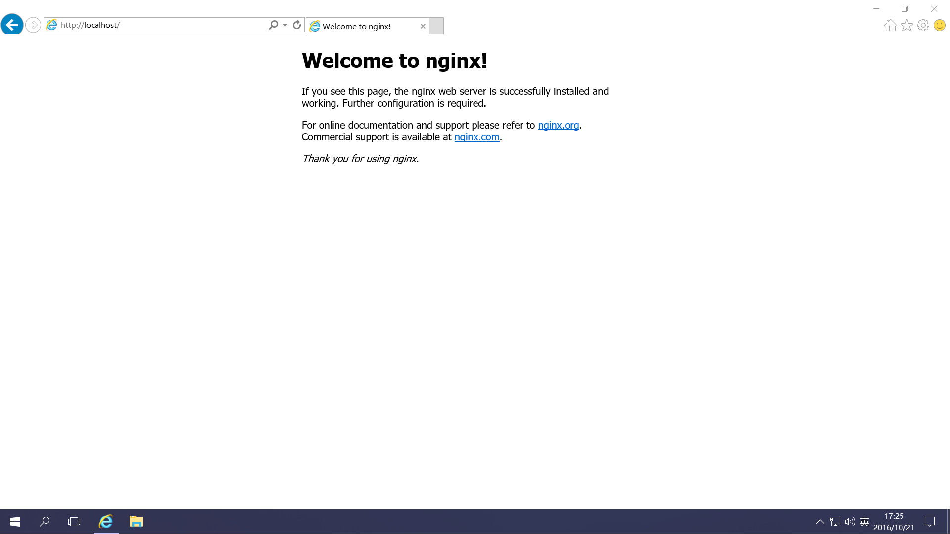](http://files.jb51.net/file_images/article/201708/2017080622334868.png)

9、用命令方式启动、关闭Nginx服务  
9.1、启动Nginx服务  
按下Win+X+A键  
打开命令提示符（管理员）  
输入：net start nginx  
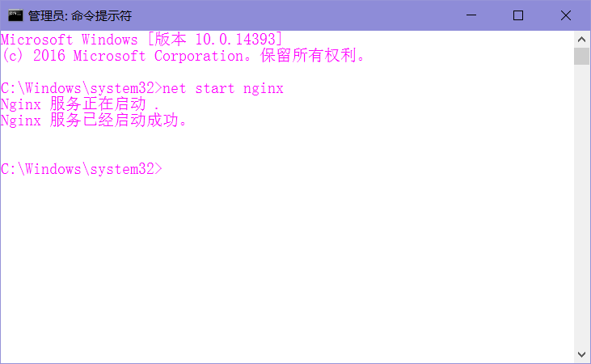    
9.2、关闭Nginx服务  
按下Win+X+A键  
打开命令提示符（管理员）  
输入：net stop nginx  
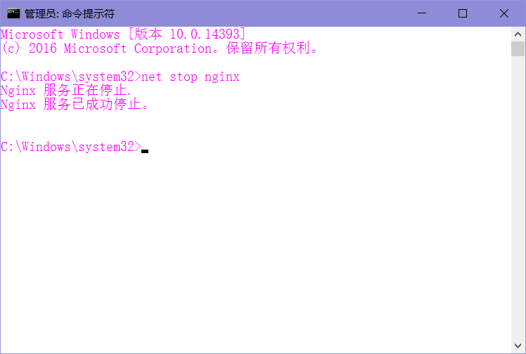    
10、Windows查看进程和杀死进程  
10.1、查看Nginx进程号  
tasklist | findstr 服务名  
按下Win+X+A键  
打开命令提示符（管理员）  
输入：  
tasklist | findstr nginx  
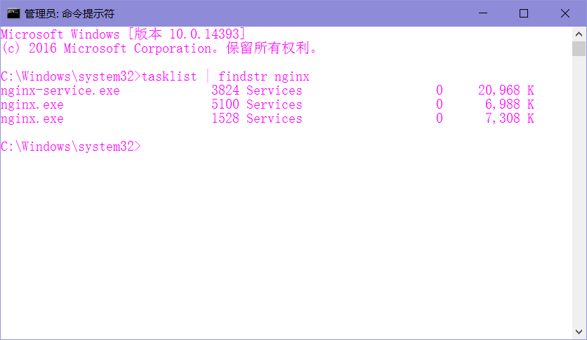    
  
10.2、使用tskill命令杀死进程(tskill PID)  
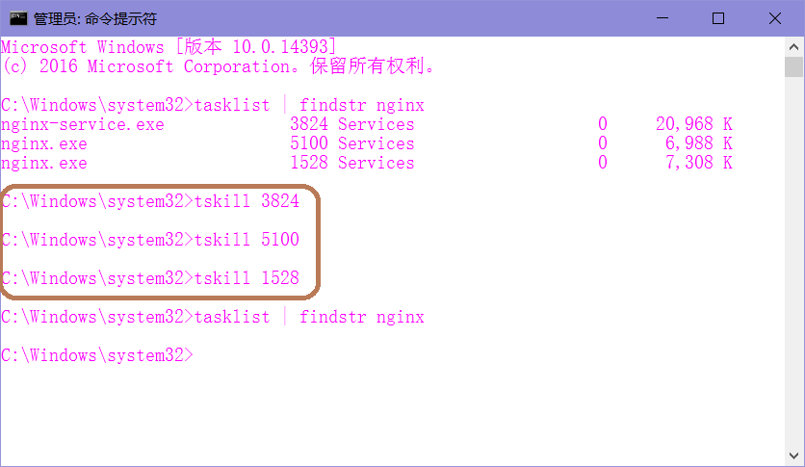    
11、配置Nginx文件  
Nginx配置文件目录：  
C:\nginx\conf  
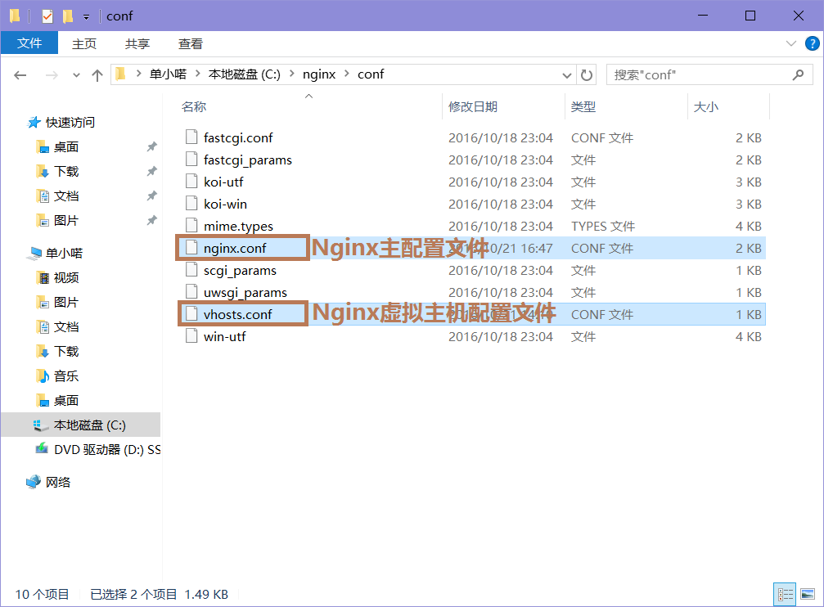    
11.1、编辑Nginx核心配置文件nginx.conf

[?](http://www.jb51.net/article/120469.htm)

|  |  |
| --- | --- |
| 1  2  3  4  5  6  7  8  9  10  11  12  13  14  15  16  17  18  19  20  21  22  23  24  25  26  27  28  29  30  31  32  33  34  35  36  37  38  39  40  41  42  43 | # 根据你服务器的cpu核数来确定此值  worker_processes 2;  # events事件主要用来确定Nginx使用哪种算法  events {    worker_connections 1024;  }    http {    #隐藏Nginx版本信息    server_tokens off;    include    mime.types;    default_type application/octet-stream;    sendfile    on;    keepalive_timeout 65;     #代理的相关参数设置   fastcgi_connect_timeout 300;   fastcgi_send_timeout 300;   fastcgi_read_timeout 300;   fastcgi_buffer_size 128k;   fastcgi_buffers 4 128k;   fastcgi_busy_buffers_size 256k;   fastcgi_temp_file_write_size 256k;     #启用gzip压缩，提高用户访问速度   gzip on;   gzip_min_length 1k;   gzip_buffers   4 32k;   gzip_http_version 1.1;   gzip_comp_level 2;   gzip_types    text/plain application/x-javascript text/css application/xml;   gzip_vary on;   gzip_disable "MSIE [1-6].";     server_names_hash_bucket_size 128;   client_max_body_size   100m;   client_header_buffer_size 256k;   large_client_header_buffers 4 256k;    #增加虚拟主机  include vhosts.conf;    } |

 11.2、编辑Nginx虚拟主机配置文件vhosts.conf

[?](http://www.jb51.net/article/120469.htm)

|  |  |
| --- | --- |
| 1  2  3  4  5  6  7  8  9  10  11  12  13  14  15  16 | #NGINX安装初始化  server {      listen   80;      charset utf-8;      server_name 127.0.0.1;      location / {          #打开浏览目录          autoindex on;          #显示出文件的大概大小          autoindex_exact_size off;          #显示的文件时间为文件的服务器时间          autoindex_localtime on;      root  C:\wwwroot\html;      index index.html index.htm;      }   } |

 12、创建网站根目录  
12.1、在C盘根目录创建网站目录，命名为"wwwroot"。  
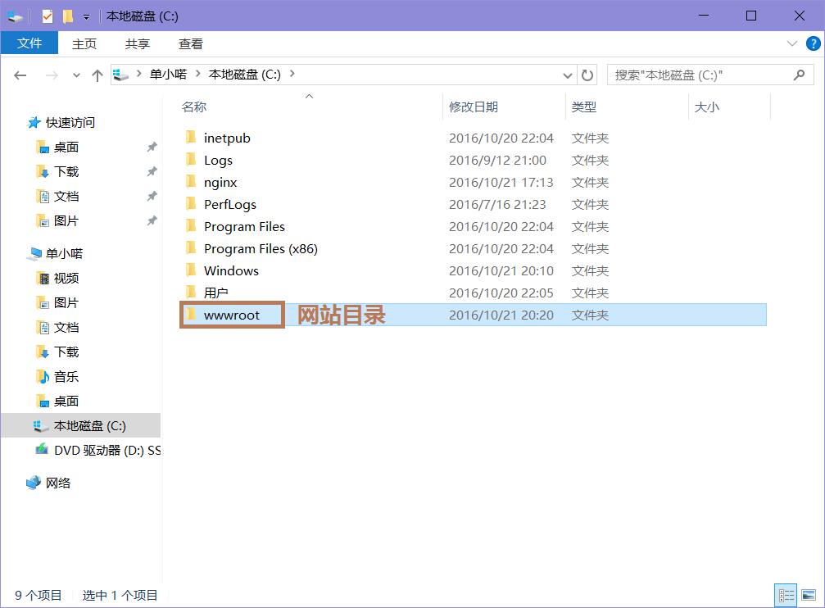    
12.2、在网站根目录放入站点目录，命名为"html"。  
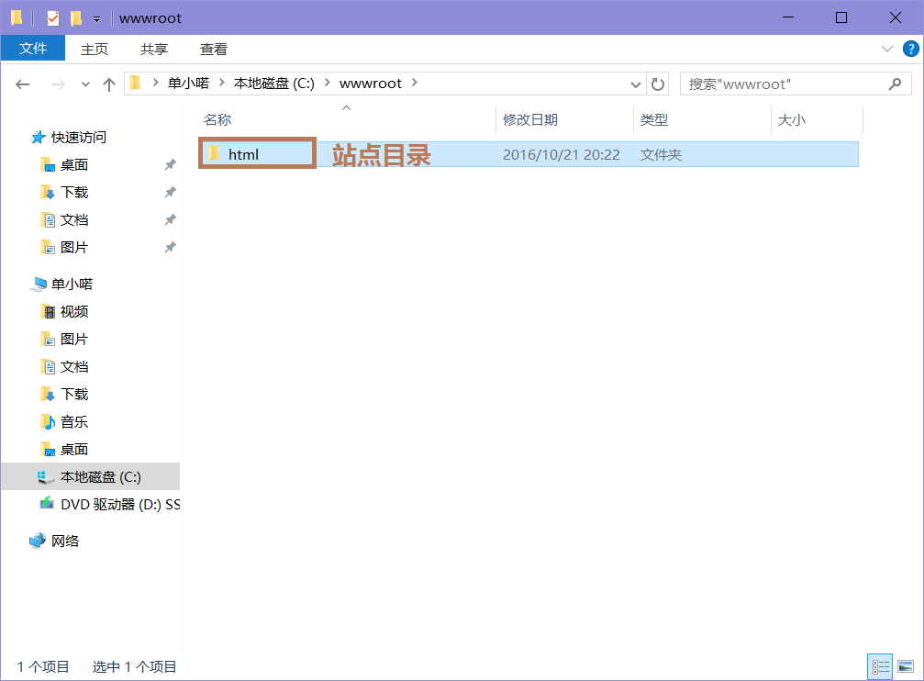    
12.3、浏览网页  
